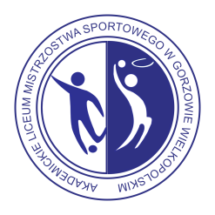
AKADEMICKIE LICEUM MISTRZOSTWA SPORTOWEGO
w Gorzowie Wielkopolskim, ul. Fryderyka Chopina 52
tel. 95 72 16 007, e-mail: sekretariat.alms@ajp.edu.pl; www.alms.ajp.edu.pl

Rada Rodziców ALMS rok szkolny 2026/2027
Prezydium Rady Rodziców

Funkcja | Imię i nazwisko | Rodzic ucznia  z klasy:
Przewodniczący | Magdalena Januszewska | 4a
Zastępca | Marcin Golec | 3b
Sekretarz | Ewa Grabowska | 1b
Członek/członkini | Katarzyna Sidor | 2b
Członek/członkini | Mirella Bezdel | 4b
Członek/członkini | Hanna Glądała | 1a
Członek/członkini | Szulc Ewa | 2a

